Участвуйте в обсуждении Стратегии 2030!
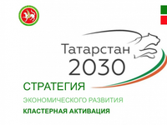
Уважаемые жители района!
В 2016 году в Республике Татарстан проведена централизованная работа по разработке муниципальных стратегий, синхронизированных со Стратегией – 2030.
Информация о ходе реализации муниципальной стратегии размещается на официальном сайте Стратегии – 2030 (http://tatarstan2030.ru).
Имеется возможность оставлять предложения по реализации Стратегии социально-экономического развития Республики Татарстан до 2030 года на официальном сайте Стратегии – 2030 в разделе «Участвуйте в обсуждении Стратегии» по ссылке http://tatarstan2030.ru/content6

